Projekt 15/06/2021

UCHWAŁA NR ……./……./2021

RADY MIEJSKIEJ W ROGOŹNIE
z dnia ……….. czerwca 2021 r.

w sprawie: zmiany uchwały Nr XLVII/443/2017 Rady Miejskiej w Rogoźnie z dnia 27 września 2017r. w sprawie przystąpienia do sporządzenia miejscowego planu zagospodarowania przestrzennego terenów położonych w miejscowościach: Pruśce, Biniweo, Marlewo na obszarze gminy Rogoźno

Na podstawie art. 18 ust. 2 pkt 5 ustawy z dnia 8 marca 1990 r. o samorządzie gminnym (t.j. Dz. U. z 2020 r., poz. 713 z późn. zm.), art. 14 ust. 1 i 2 ustawy z dnia 27 marca 2003 r. o planowaniu i zagospodarowaniu przestrzennym (t.j. Dz. U. Z 2021 r., poz. 741 ze zm.) uchwala się, co następuje:
§ 1. 1. W uchwale Nr XLVII/443/2017 Rady Miejskiej w Rogoźnie z dnia 27 września 2017 r. w sprawie przystąpienia do sporządzenia miejscowego planu zagospodarowania przestrzennego terenów położonych w miejscowościach: Pruśce, Biniewo, Marlewo na obszarze gminy Rogoźno zmienionej uchwałą nr LI/477/2017 z dnia 29 listopada 2017 r. oraz uchwałą nr XLV/430/2021 z dnia 31 marca 2021 r. na obszarze gminy Rogoźno wprowadza się zmianę załącznika graficznego.
2. Integralną częścią uchwały jest załącznik graficzny przedstawiający granicę obszaru objętego planem.

§2. Wykonanie uchwały powierza się Burmistrzowi Rogoźna.

§3. Uchwała wchodzi w życie z dniem podjęcia.

UZASADNIENIE
DO UCHWAŁY NR ……../……./2021

RADY MIEJSKIEJ W ROGOŹNIE
z dnia ……… czerwca 2021 r.

Zgodnie z art. 14 ust.1 ustawy z dnia 27 marca 2003r. o planowaniu i zagospodarowaniu przestrzennym (Dz.U. z 2021 r., poz. 741 ze zm.) w celu ustalenia przeznaczenia terenów oraz określenia sposobów ich zagospodarowania i zabudowy Rada Miejska w Rogoźnie podjęła uchwałę Nr XLVII/443/2017 Rady Miejskiej w Rogoźnie z dnia 27 września 2017r. w sprawie przystąpienia do sporządzenia miejscowego planu zagospodarowania przestrzennego terenów położonych w miejscowościach: Pruśce, Biniewo, Marlewo na obszarze gminy Rogoźno.
Projekt planu wyłożony został do publicznego wglądu od 21.04.2021 do 12 maja 2021 r., uwagi można było składać w terminie do 26.05.2021 r.
W wyznaczonym terminie wpłynęła uwaga, która dotyczyła terenu oznaczonego symbolem R – tereny rolnicze. W wyniku jej rozpatrzenia stwierdzono, że uzasadniona jest zmiana przeznaczenia przedmiotowego terenu, jednak z powodu niezgodności z ustaleniami Studium uwarunkowań i kierunków zagospodarowania przestrzennego Gminy Rogoźno tereny te należy wyłączyć z granic obszaru objętego planem.

W związku z powyższym podjęcie uchwały jest uzasadnione.

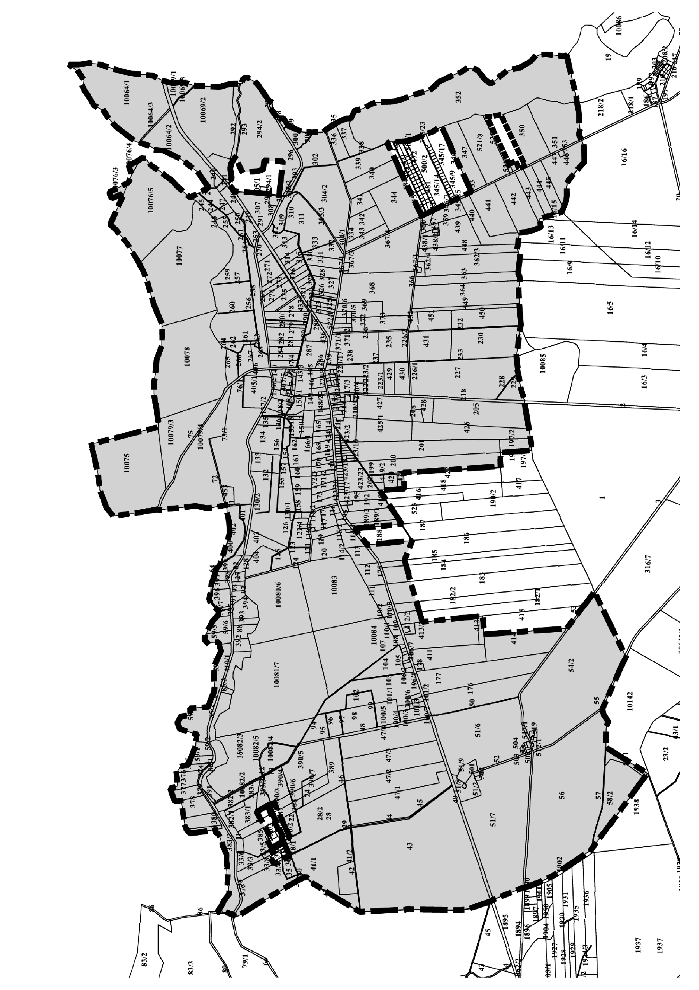
ZAŁĄCZNIK
DO UCHWAŁY NR …../…./2021
RADY MIEJSKIEJ W ROGOŹNIE
Z DNIA ………. 2021r.

